GAME MULTIMEDIA INTERAKTIF UNTUK ANAK USIA DINI

Didik Dwi Prasetya, Wahyu Sakti G. I, Syaad Patmanthara1
1 Jurusan Teknik Elektro, Fakultas Teknik, Universitas Negeri Malang
Jalan Semarang 5 Malang 65145, Telp. (0341) 7044470

*didikdwi@gmail.com

ABSTRAK

Usia dini merupakan masa tumbuh kembang anak yang sangat optimal, di mana usia ini memiliki bermilyar-milyar sel syaraf otak yang sedang berkembang. Pembelajaran pada usia dini seharusnya lebih menonjolkan pengembangan soft skill dengan cara bermain. Pendekatan game yang bersifat edukatif mampu menghadirkan lingkungan yang menyenangkan dan memotivasi. Pengembangan konten game pembelajaran dengan memanfaatkan unsur-unsur multimedia seperti teks, gambar, suara, dan animasi mampu menghasilkan media pembelajaran yang interaktif, inspiratif, menyenangkan, dan memotivasi. Hasil validasi memperlihatkan bahwa media aplikasi yang dikembangkan sudah layak digunakan, di mana didapatkan tingkat validitas sangat tinggi, yaitu 91,25%. Hasil penelitian ini diharapkan mampu memberikan kontribusi dalam peningkatan layanan pendidikan bagi anak usia dini.

Kata kunci : game, multimedia, interaktif, usia dini

PENDAHULUAN

Pembelajaran pada usia dini seharusnya lebih menonjolkan pengembangan soft skill dengan cara bermain. Pada usia ini anak berada di tingkatan masa tumbuh kembang yang sangat optimal, di mana usia ini memiliki bermilyar-milyar sel syaraf otak yang sedang berkembang. Pendidikan Anak Usia Dini (PAUD) merupakan pondasi yang sangat mendasar sebelum masuk ke tahapan pendidikan selanjutnya. Menurut Direktur Jenderal Pendidikan Anak Usia Dini Nonformal dan Informal Kemdikbud, Lydia Freyani Hawadi, seperti dikutip Kompas (12/1/12), jenjang usia dini seharusnya tidak menekankan pada kemampuan membaca, menulis, dan berhitung (calistung). Metode pendekatan di PAUD seharusnya tidak didasarkan pada aspek kognitif, tetapi pada aspek motorik.

Merujuk pada urgensi dan potensi yang ada, tulisan ini mengemukakan pengembangan konten-konten aplikasi digital game-based learning. Pengembangan aplikasi digital game-based learning untuk anak usia dini dipandang mampu menawarkan solusi yang sangat strategis dan potensial. Pendekatan game yang bersifat edukatif mampu menghadirkan lingkungan yang menyenangkan dan memotivasi. Pengembangan konten game pembelajaran dengan memanfaatkan unsur-unsur multimedia seperti teks, gambar, suara, dan animasi mampu menghasilkan media pembelajaran yang interaktif, inspiratif, menyenangkan, dan memotivasi.

Hasil uji coba kelompok kecil yang melibatkan 10 siswa TK Laboratorium Universitas Negeri malang (UM) menunjukkan respon yang sangat baik dengan rata-rata persentase sebesar 96,4%. Hasil pengembangan prototipe aplikasi ini diharapkan mampu berperan dalam membantu menguatkan aspek kognitif dan motorik bagi anak-anak usia dini di Kota Malang dengan tidak mengesampingkan unsur bermain. Selain menjadi bagian dari proses pembentukan akhlak anak bangsa, pendidikan berbasis game edukatif ini pun diharapkan mampu menjadi pondasi utama dalam mensukseskan Millenium Development Goals (MDGs) 2015 dan Indonesia Emas 2025.

METODE PENELITIAN

Penelitian ini merupakan jenis penelitian pengembangan (developmental research), yakni suatu proses yang dipakai untuk mengembangkan dan memvalidasi produk. Metode penelitian pengembangan dipandang sangat tepat dalam menyelesaikan domain persoalan yang ada.

1. Desain Penelitian

Model penelitian yang digunakan mengadaptasi model yang dikembangkan oleh Borg & Gall
(Setyosari, 2010). Ada lima tahapan utama yang dilibatkan dalam penelitian ini, mencakup analisis kebutuhan, desain aplikasi, produksi aplikasi, validasi, dan uji coba produk.

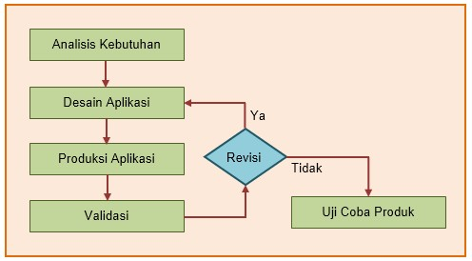

Gambar 1. Model Pengembangan Produk

Untuk dapat menghasilkan produk tertentu digunakan penelitian yang bersifat analisis kebutuhan, sedangkan untuk menguji keefektifan produk tersebut supaya dapat berfungsi di masyarakat, maka diperlukan penelitian untuk menguji keefektifan produk.

2. Deskripsi Produk

Produk yang diusulkan merupakan konten aplikasi perangkat lunak digital game-based learning dan prototipe aplikasi di lingkungan mobile untuk membantu meningkatkan layanan pendidikan bagi anak usia dini. Konten game edukatif ini diletakkan pada aplikasi web yang didistribusikan melalui jaringan Internet dan format yang sesuai untuk lingkungan mobile. Arsitektur dari pengembangan produk aplikasi pembelajaran interaktif berbasis game yang diusulkan diperlihatkan seperti Gambar 2.

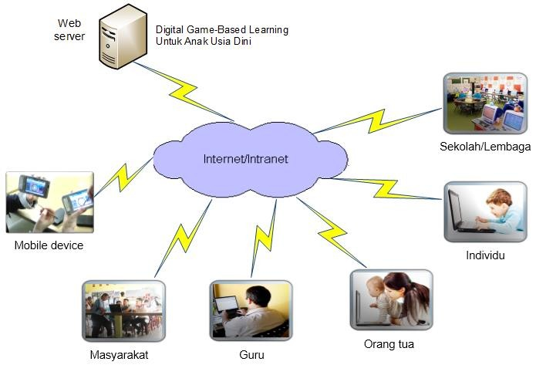

Gambar 2 Arsitektur Produk

Penggunaan teknologi mobile apps memungkinkan aplikasi yang dikembangkan untuk dapat diakses dan digunakan secara fleksibel kapan pun dan di mana pun tanpa terbatas ruang maupun waktu. Dengan demikian aplikasi ini nantinya dapat dimanfaatkan oleh berbagai pihak, seperti sekolah/lembaga, anak-anak, orang tua, guru, dan masyarakat lainnya.

Agar pelaksanaan pembelajaran lebih optimal, materi-materi yang disediakan dikelompokkan ke dalam dua kategori berdasarkan tingkat kesulitan. Merujuk pada asumsi dan batasan penelitian, pengguna anak-anak terdiri dari dua kategori, yaitu:

a. Mudah :Berisi konten-konten game pembelajaran kemampuan dasar, membaca, dan berhitung tingkat mudah dengan sasaran pengguna anak berusia 6 tahun.
b. Lanjut: Berisi konten-konten game pembelajaran kemampuan dasar, membaca, dan berhitung tingkat lanjut dengan sasaran pengguna anak berusia 7 tahun.

3. Instrumen Penelitian

Instrumen penelitian merupakan alat-alat yang digunakan untuk memperoleh atau mengumpulkan data dalam rangka memecahkan masalah penelitian atau mencapai tujuan penelitian. Instrumen yang digunakan dalam penelitian ini ada dua macam yaitu instrumen perlakuan dan instrumen pengukuran.

a. Instrumen Perlakuan

Instrumen perlakuan merupakan instrumen yang digunakan untuk memberi perlakuan pada siswa selama proses pembelajaran. Instrumen perlakuan ini berupa aplikasi pembelajaran berbasis game untuk anak usia dini.

b. Instrumen Pengukuran

Instrumen pengukuran ini digunakan untuk mengukur tingkat kepuasan pengguna terhadap produk yang dikembangkan. Bentuk instrumen ini adalah lembar ceklist terkait dengan fungsionalitas produk yang diberikan kepada sampel pada mitra kegiatan.

HASIL DAN PEMBAHASAN

1. Hasil Pengembangan

Tahap produksi aplikasi bertujuan untuk merealisasikan hasil analisis kebutuhan dan desain aplikasi ke bentuk media pembelajaran digital. Ada dua format luaran yang dihasilkan pada tahap ini, yaitu format web dan prototipe untuk lingkungan mobile.
Pengembangan aplikasi menekankan pada desain antarmuka dengan kesan visual yang sederhana dan jelas. Selain itu, tampilan halaman juga didesain kental dengan lingkungan pembelajaran anak-anak sehingga diharapkan mampu menarik minat anak-anak untuk menggunakannya.
Merujuk pada spesifikasi awal, prototipe aplikasi ini didesain memiliki sifat responsif sesuai dengan kebutuhan saat ini. Kemampuan ini memungkinkan aplikasi secara adaptif dan responsif menyesuaikan antarmuka yang tepat bagi browser yang mengaksesnya. Kemampuan responsif seperti ini sangat mendasar karena para pengguna aplikasi saat ini melakukan pengaksesan melalui beragam peralatan, seperti komputer desktop, laptop/netbook, tablet, dan smartphone. Bentuk tampilan implementasi halaman utama diperlihatkan pada Gambar 3.

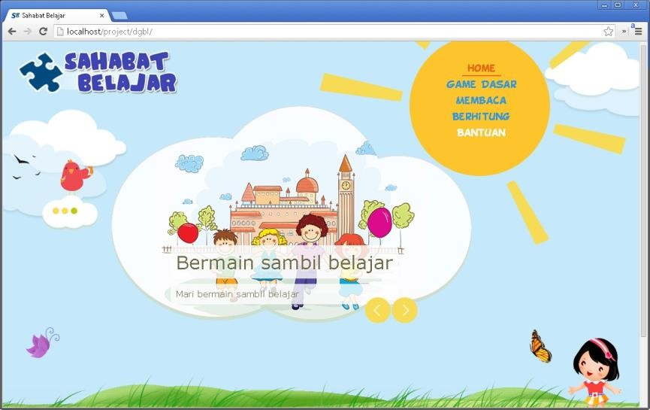

Gambar 3. Tampilan Halaman Utama

Sesuai dengan pengelompokannya, konten permainan dasar, membaca, dan berhitung menyediakan beragam permainan yang menarik. Sebagai contoh, pada konten game kemampuan berhitung menyediakan beragam permainan edukatif dengan fokus pembelajaran matematika.
Tampilan salah satu contoh konten permainan berhitung diperlihatkan pada Gambar 4.

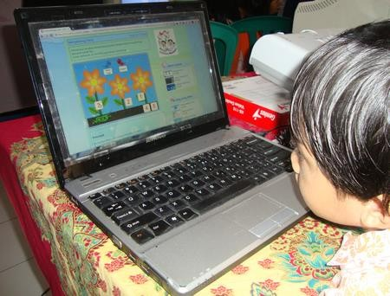

Gambar 4. Konten Game Pembelajaran Berhitung

Selain menyediakan beragam jenis permainan untuk lingkungan komputer desktop, juga dikembangkan aplikasi game pembelajaran untuk lingkungan mobile. Pengembangan aplikasi game untuk lingkungan peralatan mobile memerlukan perhatian khusus terkait dengan spesifikasi dan

karakteristiknya. Pada lingkungan ini dibuat prototipe konten game edukatif yang variatif. Contoh

tampilan game kemampuan berhitung untuk lingkungan mobile diperlihatkan pada Gambar 5.

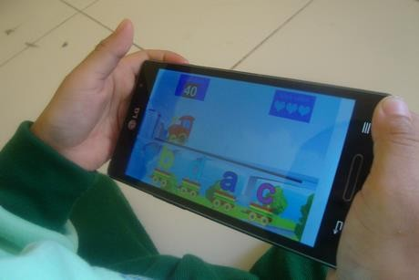

Gambar 5. Konten Game pada Lingkungan Mobile

Selain menyediakan tantangan, game ini juga melatih kemampuan berfikir matematika sederhana melalui permainan edukatif.

2. Pembahasan

Merujuk pada luaran yang ditargetkan, penelitian ini berhasil mengembangkan aplikasi game multimedia interaktif untuk anak usia dini. Konten game yang bersifat edukatif ini berpotensi untuk mendukung layanan pembelajaran bagi anak-anak. Berdasarkan hasil pengujian dengan kasus uji yang telah didefinisikan, dapat ditarik kesimpulan bahwa perangkat lunak bebas dari kesalahan sintaks, dan secara fungsional mengeluarkan hasil sesuai dengan yang diharapkan. Dengan demikian, secara umum produk yang dikembangkan telah dapat memenuhi spesifikasi kebutuhan yang telah didefinisikan.
Berdasarkan hasil uji coba kelompok terbatas, didapatkan hasil rata-rata sebesar 96,4. Merujuk pada tabel validitas, maka dapat diambil kesimpulan bahwa uji coba pada kelompok terbatas berada pada kriteria sangat tinggi. Artinya, aplikasi pembelajaran multimedia interaktif berbasis web yang dikembangkan mendapat respon sangat baik oleh siswa-siswi TK Laboratorium UM (yang diwakili oleh 10 sampel) dengan persentase kelayakan atau kepuasan sebesar 96,4%.

KESIMPULAN

Hasil pengembangan aplikasi game multimedia yang interaktif dan responsif dapat digunakan untuk membantu meningkatkan layanan pendidikan bagi anak-anak usia dini. Pendekatan ini setidaknya menjadi suplemen yang menarik di samping penggunaan media konvensional yang sudah ada.
Pengembangan konten game pembelajaran dengan memanfaatkan unsur-unsur multimedia (teks, gambar, suara, animasi, dan video) mampu menghasilkan media pembelajaran yang interaktif dan layak digunakan. Hasil uji coba pada kelompok terbatas (10 siswa TK Laboratorium Universitas Negeri Malang) mendapatkan nilai sangat baik, yaitu 96,4%. Sebagaimana ditegaskan, multimedia yang digunakan sebagai demonstrasi dan penelitian pembelajaran memungkinkan untuk meningkatkan lingkungan belajar mengajar (Wissick, 1996).
Meskipun pengembangan produk aplikasi game pembelajaran sudah cukup baik dan memenuhi target awal seperti yang telah direncanakan, namun masih ada beberapa kekurangan yang perlu disempurnakan lagi. Sehubungan dengan hal ini, beberapa saran yang perlu dipertimbangkan adalah: uji coba lapangan secara luas dan penambahan konten game pembelajaran.

DAFTAR PUSTAKA

Arikunto, S. (2008): Dasar-Dasar Evaluasi Pendidikan. Jakarta: Bumi Aksara. Arsyad, A. 2002. Media Pembelajaran. Jakarta: PT Raja Grafindo Persada.
Clark, C. (2004). Principles of Game Based Learning. Paper presented at the Learning Strategies
Consortium Conference, Arlington, VA.

Prasetya, D.D. (2013): Membuat Aplikasi Smartphone Multiplatform. PT Elex Media Komputindo, Jakarta.

Prensky, M. (2010). Digital Game-Based Learning. McGraw Hill, USA

Pressman, R. (2006): Software Engineering A Practitioner’s Approach 6th Edition, The Mc Graw
Hill Compannies, Inc.

Reeves T., Hedberg. (2003): Interactive Learning Systems Evaluation. Educational Technology
Publications, Inc. USA.

Santrock, J.W. (2011). Psikologi Pendidikan. McGraw Hill Company, Inc.

Setyosari, P. (2010): Metode Penelitian Pendidikan dan Pengembangan. Kencana, Jakarta.

UNS. (2012): Koefisien Korelasi Pendidikan terhadap IPM 0,99. http://uns.ac.id/id/uns- update/koefisien-korelasi-pendidikan-terhadap-ipm-099.html

